**DOKUMEN DESAIN PERANGKAT LUNAK**

**L - PAY**

WIREFRAME L-PAY

*LSKK-SW-WF-01-L-PAY*



**PT. LANGGENG SEJAHTERA KREASI KOMPUTASI**

**©2019**

Dokumen Desain Perangkat Lunak, L-PAY

Flowchart Sistem L-Pay

PT. Langgeng Sejahtera Kreasi Komputasi ©2019

# Deskripsi Aplikasi

Sistem L-Pay merupakan sistem pembayaran digital yang menggunakan QRCode. L-Pay dapat digunakan pada L-Commuter, L-Vending dan L-Parking. L-Commuter merupakan aplikasi yang berfungsi sebagai tiket digital yang digunakan pada saat masuk dan keluar stasiun kereta. L-Vending merupakan aplikasi yang berfungsi sebagai uang digital untuk melakukan transaksi pembelian pada mesin vending. L-Parking memiliki fungsi yang hampir mirip dengan L-Commuter dimana uang digital digunakan untuk masuk dan keluar parkiran dengan mengunakan QRCode. Untuk dapat mengisi saldo, L-Pay mempunyai sistem top-up. Sistem top-up memiliki 2(dua) metode pembayaran yaitu pembelian voucher dan transfer bank.

# *Wireframe*

Berikut  *wire frame system L-Pay*  :

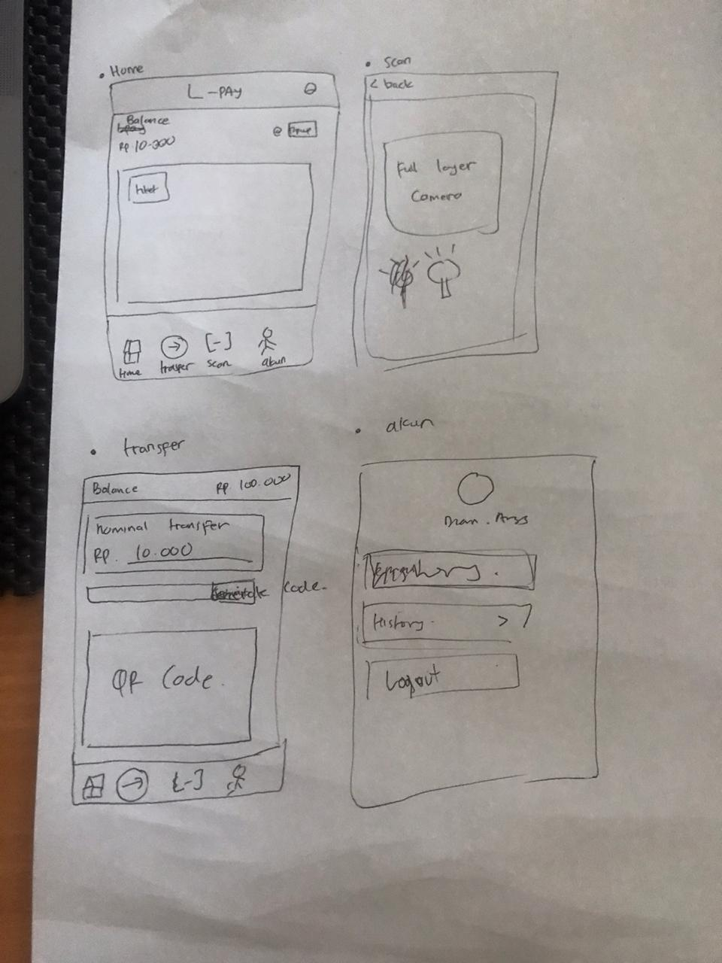

# *Release Notes*

Berikut *release notes* aplikasi untuk sistem L-Pay.

### *L-PAY-WF, b1912, v1.0*

* Versi rilis pertama.

# *Approval*

Dibuat oleh Tim *S/W* *Engineer* pada 16 Desember 2019.

Dicek dan disetujui pada 16 Desember 2019, oleh:

Mochamad Vicky Ghani Aziz